|  |
| --- |
|  |
| 靜 宜 大 學 |
| 資訊工程學系 |
| **畢業專題報告書** |
| APCS 程式教育 |
| 指導教授： 滕元翔 教授 |
| |  |  |  | | --- | --- | --- | | 資工四 B | 410703492 | 賴晨旭 | | 資工四 B | 410715287 | 林孝穎 | | 資工四 B | 410703515 | 蔡尚澄 | | 資工四 B | 410715384 | 林漢東 | | 資工四 B | 410715627 | 郭宇衡 |   專題學生： |
| **中 華 民 國 110 年 12 月 9 號** |

目錄

一、 前言 3

1.1. APCS： 3

1.2. 課綱： 3

1.3. AI ： 3

二、 內容與對象 3

2.1. 內容： 3

2.2. 對象： 5

三、 技術內容 5

3.1. 網頁技術 5

3.2. 伺服器技術 5

# 前言

1. APCS：

目前大學程式設計先修檢測考試。在107學年個人申請試辦資訊領域科系，納入第一階段檢定或篩選，提供相關招生名額。

1. 課綱：

在現在的趨勢下，台灣也沒有缺席，教育部於108學年度，將「程式資訊教育」納入國高中小課綱。

1. AI ：

教育部也擬規劃在109學年度正式將AI課程納入基礎教育課程，並於預計時程中完成國高中及國小的AI教材與教案示範例。

# 內容與對象

1. 內容：

* 考古題詳解：以一頁一題、白話簡單、完整APCS歷屆考古題題庫，讓需要準備APCS考試的考生可以快速複習。

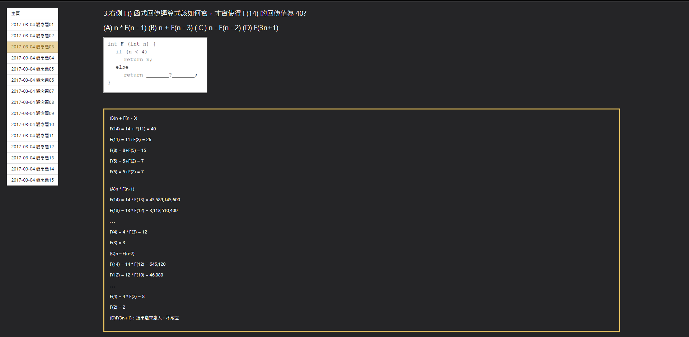

* 線上程式編譯器：為初學者準備，可以編譯多個語言，具備自動縮排，顯示行號等功能增加易讀性。

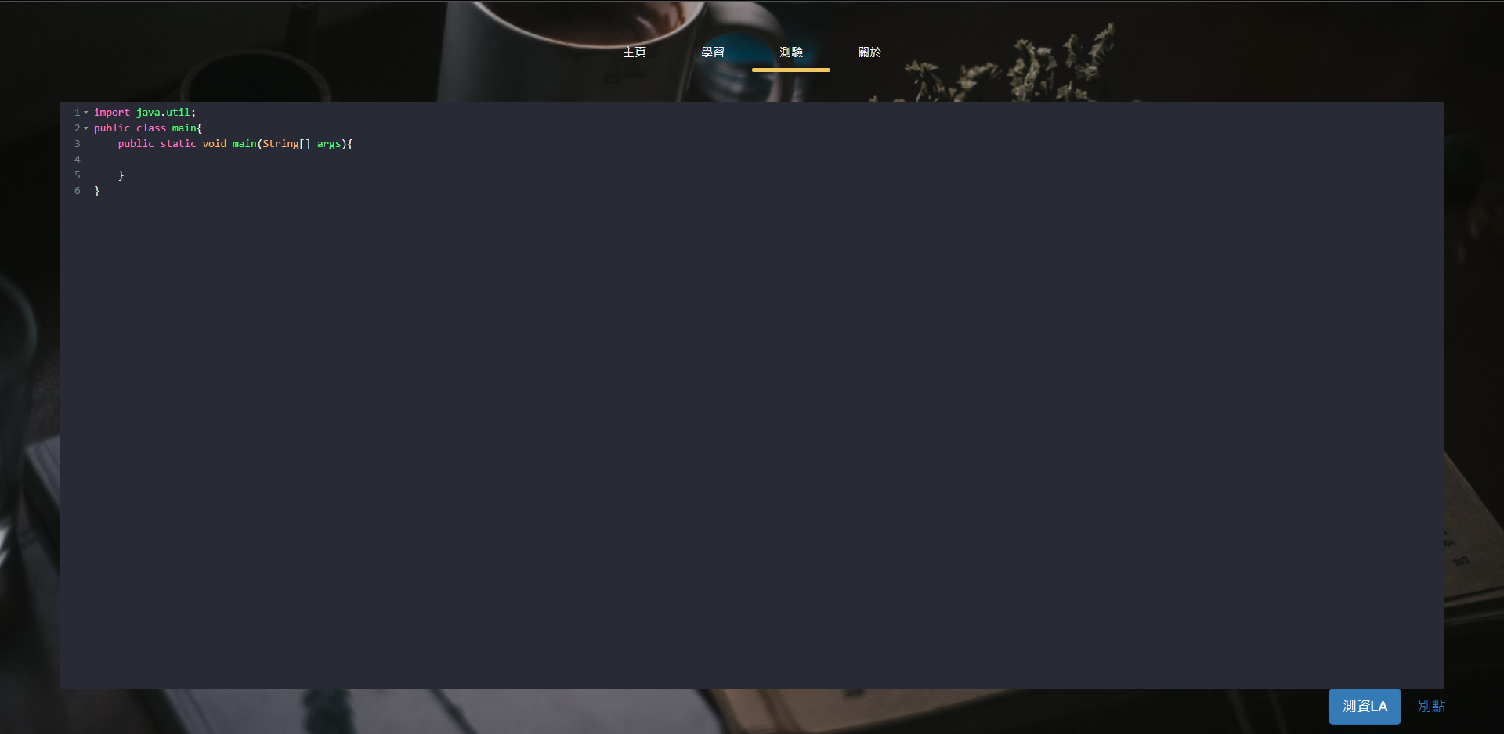

* 線上題庫：與碼場相似，具備測資讓學生有一個指引；可以使用以下語法：C、CPP、JAVA以及PYTHON，可自定義創建題目，有無限擴充的功能。

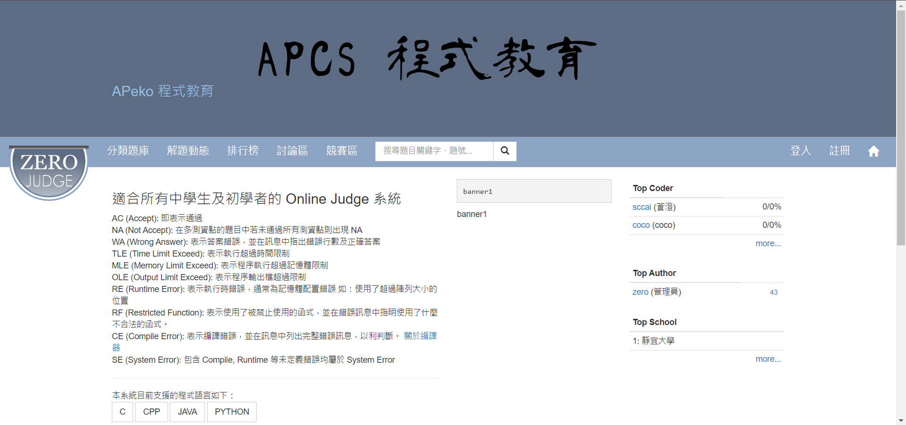

1. 對象：

目前提供的對象是為程式新手所準備的，有些新手需要在網路上尋找資源時會需要好開啟幾個網頁或程式才可以學習，本網站集合了題目與編譯氣，就可以減輕新手的負擔。

# 技術內容

1. 網頁技術
2. 前端：HTML、CSS 、JavaScript
3. 後端：PHP
4. 伺服器技術
5. 網頁伺服器：Apche2
6. Linux伺服器：Ubuntu18